Informationen zum Auslandspraktikum in Dublin 2020

1. Teilnahmebedingungen
✓Sie sind am Abreisetag volljährig.
✓Sie wurden in keinem Erasmus+ Projekt bisher gefördert.
✓Sie haben die Zustimmung Ihres Ausbildungsbetriebs.
2. Zeitraum
- Auslandsaufenthalt in Dublin: 31.05.-20.06.2020
- 1. Woche Sprachkurs 2./3. Woche Betriebspraktikum
- Vorbereitungstreffen im Vorfeld des Praktikums an der JFS

3. Bewerbung
Bitte schicken Sie die Bewerbungsunterlagen bis 11.11.2019 digital (bitte das word Dokument verwenden) an erasmus@jfs.de und geben Sie ein Exemplar mit Unterschrift des Betriebs bei Frau Häfner im Sekretariat ab.
Die Bewerbungsunterlagen und Informationen finden Sie auf der Homepage der Schule. Link: http://www.jfs.de/2015/?page_id=522 (ganz unten).

4. Auswahlkriterien
- Stärke im Sozialverhalten und der Persönlichkeit der BewerberIn (Motivationsschreiben)
- Schulnoten (fachliche und sprachliche Qualifikation)
- Außerdem wird noch Rücksprache mit den KlassenlehrerInnen
- Es kann eine Absprache mit den dualen Partnern, d.h. mit den AusbildungsleiterInnen
der einzelnen Betriebe stattfinden.

5. Finanzierung des Aufenthalts
Der Aufenthalt wird zum größten Teil durch ein Stipendium im Rahmen das EU-Berufs-bildungsprogramm Erasmus+ bezuschusst. Die finanzielle Förderung liegt bei 1145 Euro pro TeilnehmerIn. Hinzu kommt noch ein Zuschuss des Fördervereins der Jakob-Friedrich-Schöllkopf-Schule für jede/n TeilnehmerIn. Dadurch beträgt die Eigenbeteiligung für die Deckung der Programmkosten ca. 400 - 450 Euro. Die Kosten für Freizeit und den ÖPNV für die 2. und 3. Woche (40 Euro pro Woche) sind darin nicht enthalten.
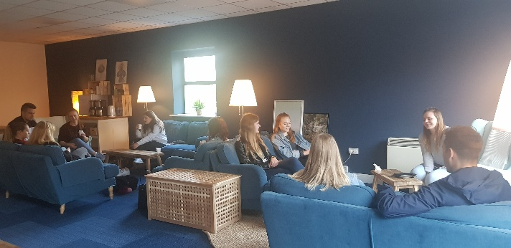
In den Kosten enthalten sind:

- Flug und Transfer
vom Flughafen zum ADC College
- Unterkunft in einer Gastfamilie mit HP
- ÖPNV in der ersten Woche
- Sprachkurs
- Vorbereitungstreffen, Betriebspraktikum
- Organisation
ADC College, Dublin

6. Was bietet das Programm?

- Eine Woche Sprachkurs (Business English)
- und zwei Wochen Betriebspraktikum in einem Dubliner Unternehmen.
- Unterbringung in Gastfamilien mit Halbpension.
- Die Teilnehmerinnen und Teilnehmer erhalten neben einer Teilnahmebescheinigung, einen Vermerk im Zeugnis sowie den Europass Mobilität.

7. Aufgaben und Pflichten vor, während und nach dem Auslandsaufenthalt
Vor Praktikumsbeginn
- verbindliche Teilnahme an den Vorbereitungstreffen
- Sprachtest
- Einhaltung der Fristen
- Rechtzeitige Abgabe der benötigten Dokumente
Während des Praktikums
- Teilnahme am Sprachkurs und dem Einführungskurs am ADC College sind verpflichtend
- Zugewiesenes Praktikum muss angetreten werden und während des Praktikumszeitraums aktiv mitgearbeitet werden.
- Praktikumsbericht sowie weitere Aufgaben müssen erledigt und fristgerecht eingereicht werden.
Nach dem Praktikum
- Abgabe folgender Unterlagen bis ca. 4 Wochen nach Rückkehr:
  - ausgewählte kreative Aufgabe
  - Rückmeldung (Fragebogen) für die Nationale Agentur

- Eventuell Vorstellung des Praktikumsbetriebs und Erfahrungen bei einer Infoveranstaltung

Werden die obigen Punkte nicht erfüllt, kann die Schule keinen Abschlussbericht fertigen und die Fördermittel müssen zurückgeben werden. Rückgabe der Fördermittel gilt auch für alle Schülerinnen und Schüler, die bereits am Austausch teilgenommen haben.

8. Visum/Versicherung
- Bitte überprüfen Sie, wenn Sie keine deutsche Staatsangehörigkeit haben, ob Sie ein Visum für die Aufenthaltsdauer benötigen. Dies liegt in Ihrer Verantwortung. Auch die anfallenden Kosten für das Visum müssen Sie selbst tragen.
- Für den Auslandsaufenthalt müssen folgende gültige Versicherungsnachweise vor Beginn des Praktikums der Schule vorgelegt werden:

  - Auslandskrankenversicherung

9. Ansprechpartner/Rückfragen
Für Nachfragen stehe ich Ihnen gerne zur Verfügung:
Email: erasmus@jfs.de/haf@jfs.de oder direkt in Raum 108, neben dem Lehrerzimmer.

10. Kontodaten
Konto: JFS, Berufsschule
Kreissparkasse Esslingen/Nürtingen
Kontonummer: 100 770 209
BLZ: 611 500 20

BIC: ESSLDE66XXX
IBAN: DE93 611 500 20 010 077 0209

Bei Verwendungszweck bitte immer folgende Informationen angeben:
Erasmus 2019, Vor- und Nachname des/der TeilnehmerIn

